Hướng dẫn reset root password Horizon UAG
Bước 1: Truy cập vcenter
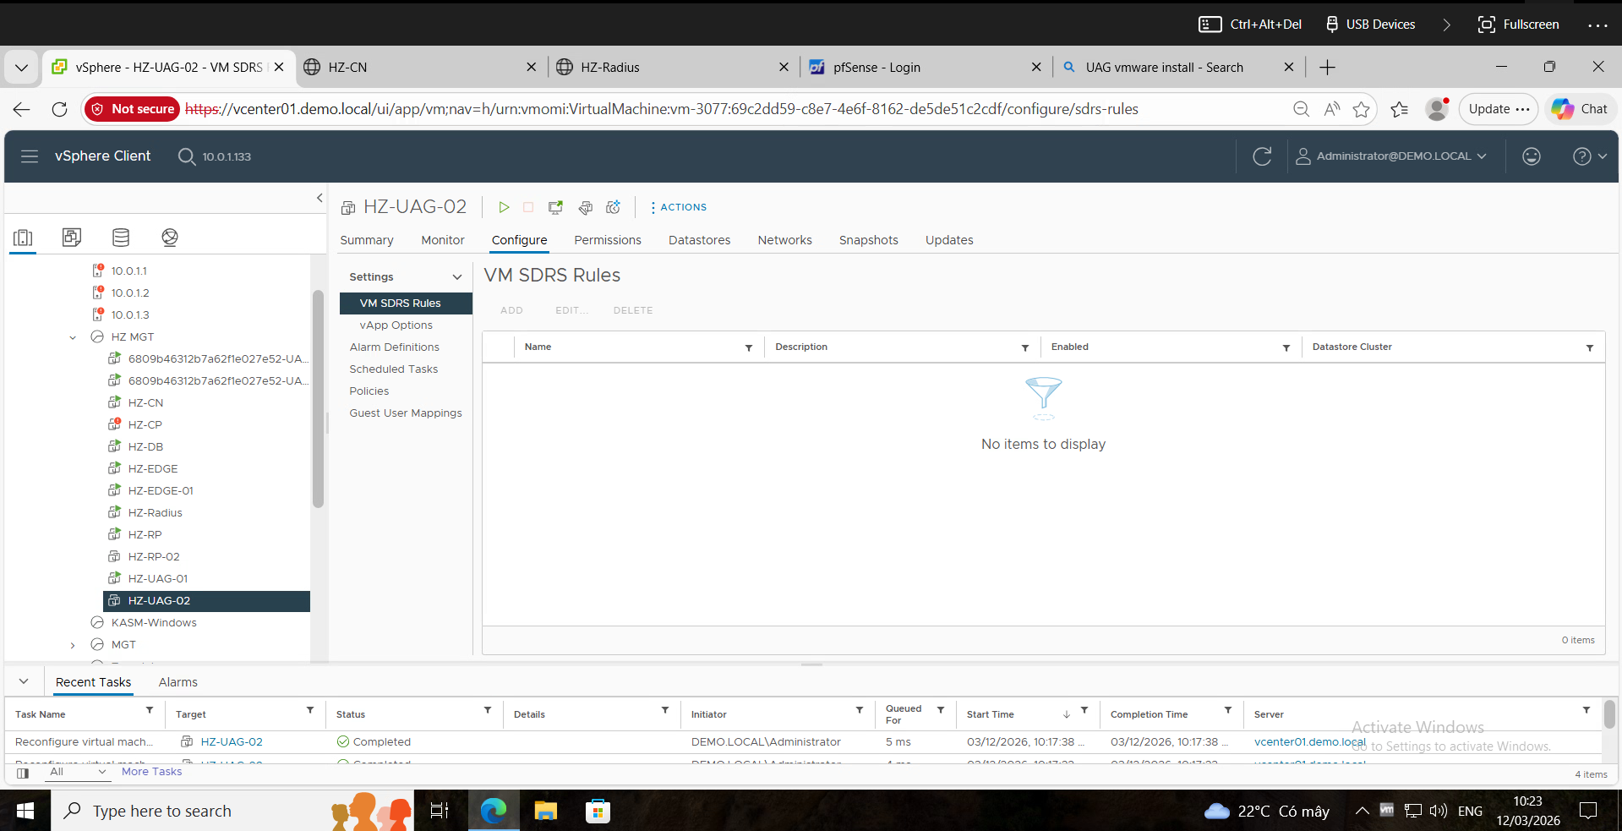

Bước 2: Restart ứng dụng, trong tài liệu này, ta sẽ reset password của HZ-UAG-02.
Lưu ý: UAG là gateway service của Horizon, việc reset cần đảm bảo đã có các máy chủ khác chạy dịch vụ để đảm bảo kết nối không bị dán đoạn. Tại tài liệu này, hệ thống đang kết nối thông qua HZ-UAG-01.
Tại giao diện boot máy ảo, nhấn e để vào GNU GRUB.
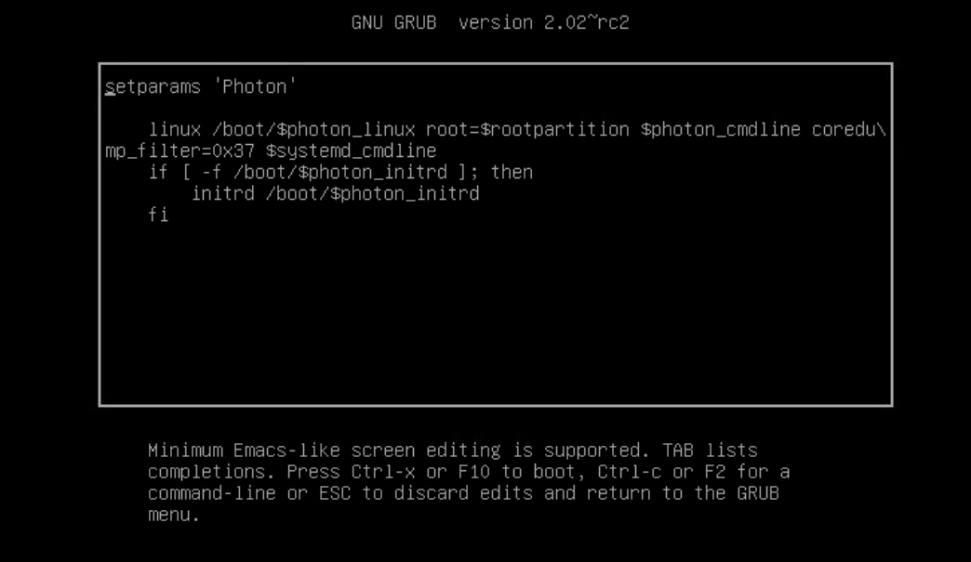
Bước 3: Chỉnh sửa dòng bắt đầu bằng chữ linux thành /boot/$photon_linux root=$rootpartition rw init=/bin/bash

